电学模块复习题

1．104电容的标称值为（ ）。

A. 0.01uF B. 0.1uF C.10pF D. 104 pF

答案： B

2. RC移相电路中，输入与输出信号的相位差ψ的描述中，哪项是正确的( )。

A．相位差ψ只与电阻大小有关；

B．相位差ψ只与电容大小有关；

C．相位差ψ只与信号频率大小有关；

D．相位差ψ与电阻、电容、信号频率都有关系。

答案： D

3．用示波器测量两个交流信号的相位差时，以下哪个描述是错误的？（）

A．只有同频率的两个交流信号才能测定其相位差；

B．对于同频率的两个交流信号，既可以用波形比较法，也可以用李沙如图形法，测定其相位差；

C．任意两个交流信号，都能用波形比较法测定其相位差；

D．用李沙如图形法测定两个同频率的交流信号相位差时，必须调节图形关于刻度轴对称。

答案： C

4．给定元件R=5100Ω，C为104电容，要求移相30°，则信号源的频率应为( )。

A. 540Hz B. 5400Hz C. 180Hz D. 1800Hz

答案： A

5．关于RLC串联谐振特性，以下描述错误的是（）。

A．电源电压与电阻电压的相位差为0；

B．电阻电压达到最大值；

C．电路电流达到最小值；

D．电感电压与电容电压大小相等。

答案： C

6．RLC串联电路达到谐振时，谐振频率f0的描述正确的是（）。

A．f0只与电阻大小有关；

B．f0只与电容大小有关；

C．f0只与电感大小有关；

D．f0只与电容与电感大小有关；

答案： D

7．RLC串联电路达到谐振时，电感电压与电容电压的关系是（）。

A．电感电压与电容电压相同；

B．电感电压与电容电压方向相同；

C．电感电压与电容电压方向相反；

D．电感电压与电容电压无任何关系。

答案： A

8、在示波器函数显示方式下，把同频率正弦信号、通过CH1和CH2信道分别加到、偏转板时，荧光屏上会出现如下图所示椭圆，且，则两信号的相位差为

A．30°B．45°C．60°D．90°

答案： A

9、“二分频”音箱内有高频、低频两个扬声器。音箱要将扩音机送来的含有不同频率的混合音频电流按高、低两个频段分离出来，送往相应的扬声器。图3为音箱的简化电路图，高低频混合电流由a、b端输入，L是线圈，C是电容器。则下列判断中正确的是( )

A、 C的作用是阻碍高频电流通过乙扬声器

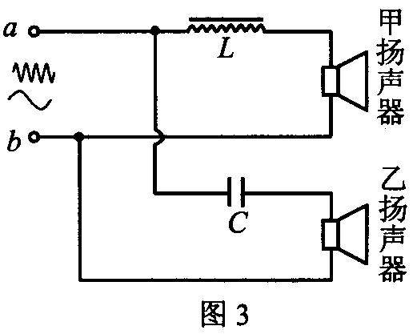

B、L的作用是阻碍低频电流通过甲扬声器

C、甲扬声器是低频扬声器

D、乙扬声器中的电流的最大值一定比甲中的大

答案： C

10、请画出RC电路相频特性测量电路图。当，输入正弦波频率为1500Hz时，通过李莎茹图形法测出，请求出此电路相位差的理论值和测量值，并计算相对误差。

2x02x0

2b2b

xx

yy

的测量值

的理论值

相对误差